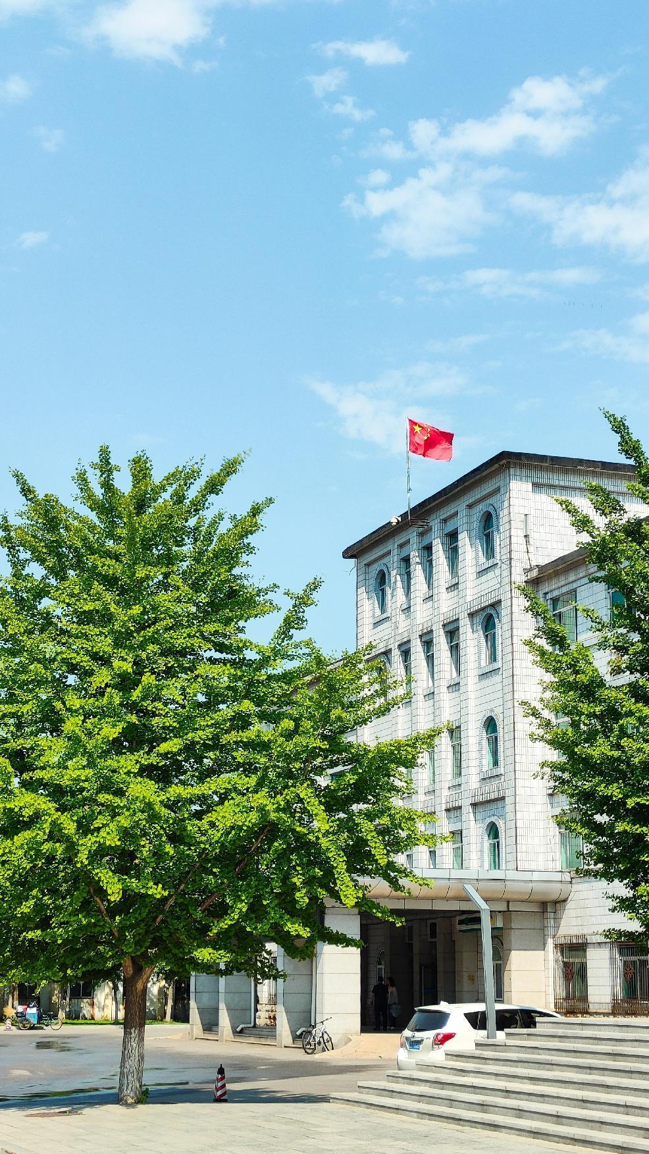

目 录
机关党委所属部门编号表 （1）
部门办公区域及职能介绍 （2）
业务办理流程说明 （7）
制度及管理规定 （11）
其它 （ ）

机关党委所属部门编号表
编号 | 部门名称 | 负责人 | 备注
1 | 机关党委 | 邱玥
2 | 党政办公室 | 杨勇
3 | 组织部 | 王强
4 | 统战部 | 张燕
5 | 纪委 | 孙贵勇
6 | 巡察办 | 杨绍辉
7 | 信访办 | 郑振朝
8 | 审计处 | 李士涛
9 | 工会 | 邱玥
10 | 学生处 | 赵晓东
11 | 团委 | 孔祥慧
12 | 人事处 | 吴小康
13 | 教务处 | 李会鹏
14 | 招生就业办公室 | 杨勇
15 | 科研处 | 张庆民
16 | 发展规划处 | 李焱斌
17 | 合作发展处 | 杨勇
18 | 计划财务处 | 秦捷
19 | 招标采购办公室 | 修景师
20 | 学报编辑部 | 王亚新
21 | 档案馆 | 石丽君

部门办公区域及职能介绍

部门名称：巡察办 办公地点：行政楼三楼
姓名 | 职务 | 房间号 | 办公电话 | 职责范畴
杨绍辉 | 主任 | 行政楼三楼办公室305 | 56860166 | 1.负责主持巡察办全面工作；  2.负责向巡察工作领导小组报告工作情况，落实巡察工作领导小组的部署；  3.负责提出年度巡察工作计划和阶段性任务安排；拟定巡察工作方案；统筹、协调、指导巡察组开展工作； 下达巡察整改意见并督促整改； 督办巡察成果的运用；  4.负责对学校党委、巡察工作领导小组决定的巡察事项进行督办；  5.负责办理领导小组交办的其他事项。
黄君山 | 副主任 | 行政楼三楼办公室306 | 56861066 | - 协助主任完成向巡察工作领导小组报告工作情况；  - 协助主任编写年度巡察工作计划和阶段性任务安排；  - 负责协调各巡察组开展工作，提供各项巡察物资保障；  - 负责承担政策研究、制度建设、巡察办网站日常维护等工作。  5.负责对巡察工作人员进行培训、考核、监督和管理；  6.负责编制《党委巡察组操作规程》、《巡察法规制度汇编》  7.负责部门绩效考核工作；  8.负责部门业务公开工作；  9.负责主任交办的各项工作。

巡察工作流程说明
事项类别 | 序号 | 事项 | 页码 | 办事流程
巡察办 | 1 | 巡察组员库组成人员遴选流程 | 1 | 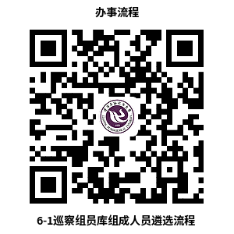
 | 2 | 巡察业务培训流程 | 2 | 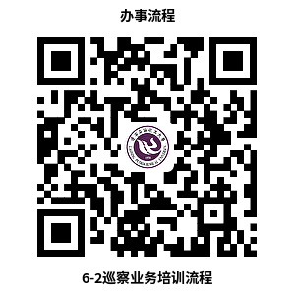

制度及管理规定

编号 | 制度规定及相关说明 | 扫码阅读
1 | 巡察工作流程 | 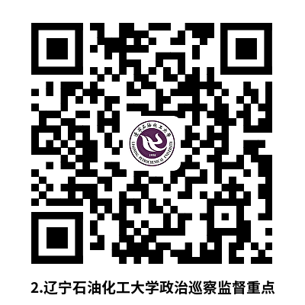  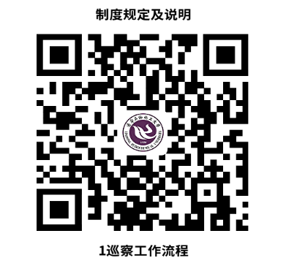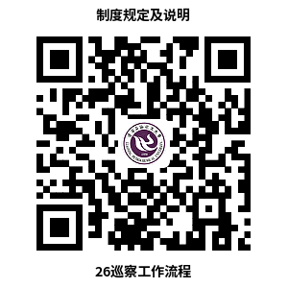
2 | 辽宁石油化工大学巡察工作规则 | 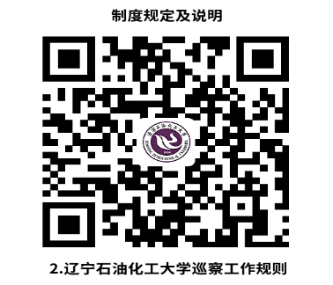
3 | 辽宁石油化工大学政治巡察监督重点 | 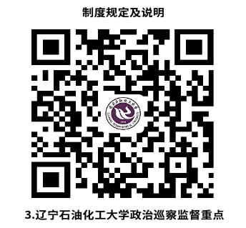
4 | 辽宁石油化工大学巡察发现问题线索处理和移交办法 | 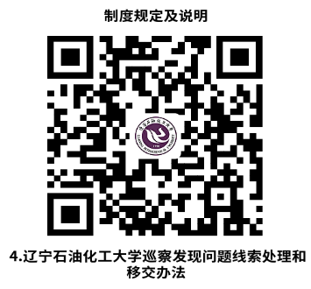
5 | 辽宁石油化工大学巡察工作保密规定 | 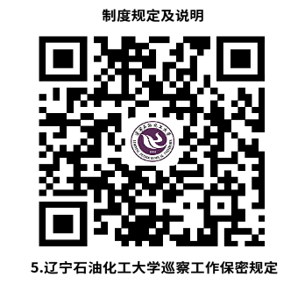
6 | 辽宁石油化工大学巡察工作档案管理办法 | 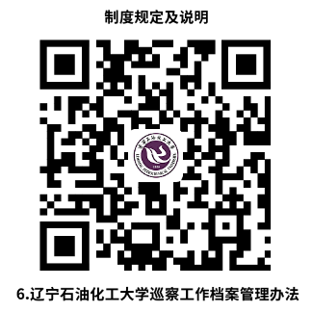
7 | 辽宁石油化工大学巡察工作人才库管理办法 | 